Bargylus

Nom, prénom
Adresse
NPA, Ville
E-mail



Classe

Date de création

Table des matières

1 Analyse préliminaire 4
1.1 Introduction 4
1.2 Organisation 4
1.3 Objectifs 4
1.4 Planification initiale 4
2 Analyse 5
2.1 Cahier des charges détaillé 5
2.2 Définition de l’audience 5
2.3 Analyse concurrentielle 5
2.4 Cas d’utilisation 5
2.5 Etude de faisabilité 5
2.6 MCD 6
2.7 Nom du site et du domaine 6
2.8 Stratégie de test 6
2.9 Budget initial 6
2.10 Planification détaillée 6
2.11 Historique 6
3 Conception 7
3.1 Analyse de l’environnement 7
3.2 Détermination de l’arborescence du site et des rubriques 7
3.3 Définition de la charte graphique 7
3.4 Maquette graphique 7
3.5 Conception de la Base de données 7
3.6 Conception du Code 7
3.7 Plugins et librairies 7
3.8 Choix de la formule d’hébergement 7
4 Réalisation 8
4.1 Dossier de réalisation 8
4.2 Description des tests effectués 8
4.3 Erreurs restantes 8
4.4 Dossier d'archivage 8
5 Mise en service 9
5.1 Rapport de mise en service 9
5.2 Liste des documents fournis 9
6 Conclusions 9
7 Annexes 10
7.1 Sources – Bibliographie 10
7.2 Journal de bord de chaque participant 10
7.3 Manuel d'Installation 10
7.4 Manuel d'Utilisation 10
7.5 Archives du projet 10

NOTE L’INTENTION DES UTILISATEURS DE CE CANEVAS:
Toutes les parties en italiques sont là pour aider à comprendre ce qu’il faut mettre dans cette partie du document. Elles n’ont donc aucune raison d’être dans le document final.
De plus, en fonction du type de projet, il est tout à fait possible que certains chapitres ou paragraphes n’aient aucun sens. Dans ce cas il est recommandé de les retirer du document pour éviter de l’alourdir inutilement.
N’oubliez pas d‘adapter les entête et pieds de page.

Analyse préliminaire

Introduction

Nous avons créé ce projet dans le contexte d’un module proposé par le CPNV. Celui-ci sera principalement réalisé grâce à php et mysql. C’est notre enseignant, scrum master et product owner qui nous a dirigé vers un projet de vente de vin, nommé Bargylus, marque de vin fameuse en Syrie. La réalisation de ce site nous a demandé d’être débrouillard, de collaborer en équipe et de gérer un projet plutôt ambitieux, de A à Z.

Organisation

Elève 1 : Vaca, Johnny, johnny.VACA-JARAMILLO@cpnv.ch, 0763317057
Elève 2 : Zili, Altin, Altin.ZILI@cpnv.ch, 0765699978
Elève 3 : Alhelo, Marwan, Marwan.ALHELO@cpnv.ch, 0754168698
Responsable de projet : (enseignant : Ithurbide, Julien, Julien.ITHURBIDE@cpnv.ch)

Objectifs

Réaliser un site site ecommerce principalement à l’aide de php et mysql, qui devra être complet et répondre aux demandes de notre Product Owner. Il devra aussi être simple à comprendre. Finalement, il faut qu’on s’organise dans notre équipe pour être efficace en s’aidant de la méthode Agile.

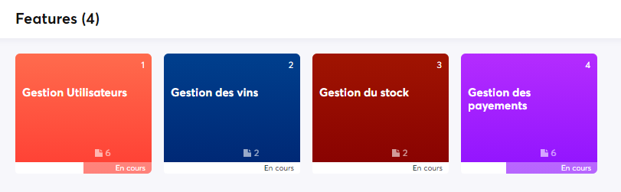
Planification initiale

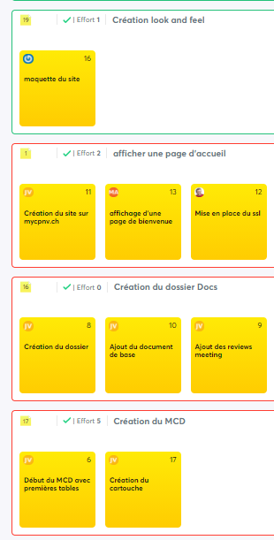
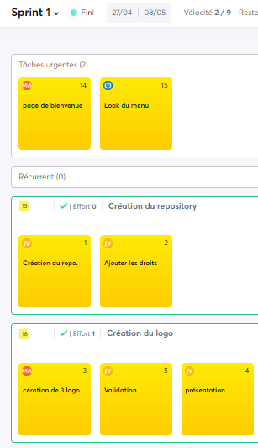

Analyse

Cahier des charges détaillé

Nous n’avons pas fait parvenir un cahier des charges au client. Nous avons traité les points principaux du site para oral. Lors des réunions qu’on a eu au début du projet. Nous proposions des fonctionnalités et le Product Owner les validait ou pas.
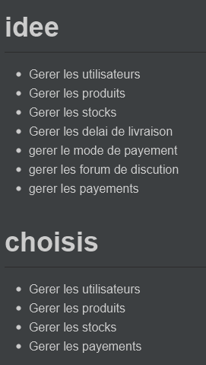
Réunion du 05 Mai 2020 :

Définition de l’audience

Quel genre de personnes est ciblé par ce site ?
Le publique cible se sont les amateurs de vins. L’objectif à atteindre avec ce site internet et d’augmenter la quantité d’acheteurs des vins de chez Bargylus.

Analyse concurrentielle

Nous avons analysé certaines vitrines de sites e-commerce et nous avons intégré certaines des fonctionnalités dans notre site.
- Les catalogues de produits
- Le panier
- La page de contact
- Envoie d’email au client par commande
- Etc…

Cas d’utilisation

S’inscrire

S’inscrire normalement
Identifiant | SI01
En tant que | Client
Je veux | M’inscrire
Pour | Avoir un compte
Priorité | M

Action | Condition | Réaction
Aller sur le site |  | Le site s’affiche
Cliquer sur le bouton « connexion » |  | La page de connexion s’affiche
Cliquer sur le bouton « s’inscrire » |  | La page d’inscription s’affiche
Cliquer directement sur s’inscrire |  | Un message vous demande de remplir les champs
Enter les informations dans les champs et cliquer sur le bouton « s’inscrire » |  | Vous êtes inscrits et êtes redirigé vers la page d’accueil

Se connecter

Se connecter normalement
Identifiant | SI01
En tant que | Client
Je veux | Me connecter
Pour | M’identifier
Priorité | M

Action | Condition | Réaction
Aller sur le site |  | Le site s’affiche
Cliquer en bas sur le bouton « connexion » |  | La page de connexion s’affiche
Entrer les informations pour m’identifier et cliquer sur « connexion » | Si vous vous connectez avec un compte admin, vous serez redirigé vers une interface admin | Un message d’erreur s’affiche
Entrer les informations pour m’identifier et cliquer sur « connexion » | Une information entrée est erronée | Connexion réussie, redirection vers la page d’accueil

Acheter des vins

Acheter des vins
Identifiant | SI01
En tant que | Client
Je veux | Acheter un vin
Pour | Acheter un vin
Priorité | M

Action | Condition | Réaction
Aller sur le site |  | Le site s’affiche
Cliquer sur le bouton « vins » |  | La page des vins s’affiche
Glisser la souris au centre d’une image de vin et cliquer sur ajouter au panier |  | Le vin est ajouté au panier
Cliquer sur le bouton « panier » |  | Le panier avec votre vin sélectionné s’affiche
Appuyer sur le bouton « + » sous quantité pour avoir plusieurs exemplaires du vin choisi puis appuyer sur le bouton mettre à jour |  | La nombre du vin choisi augmente
Appuyer sur le bouton « procéder au paiement » |  | Redirigé vers la page de la commande
Sélectionner modifier mode sous adresse de livraison |  | Redirigé vers la page de gestion de la facturation
Sélectionner ajouter une nouvelle adresse |  | Redirigé vers la page d’insertion des données de livraison
Remplir les champs puis ajouter l’adresse de facturation et cliquer sur « ajouter une nouvelle adresse de livraison » |  | Rediriger vers la page de la commande avec l’adresse en question
Sélectionner le mode de paiement sous mode de paiement et cliquer sur « continuer » |  | Redirigé vers la page de paiement
Cliquer sur « acheter» |  | Le produit est acheté, redirection vers la page d’accueil

Etude de faisabilité

Pour la vitrine nous avons opté pour l’utilisation d’un template que nous avons instancié dans notre site. Nous avons choisis d’utiliser un template pour que le client puisse avoir un pré-aperçu du site web.

MCD

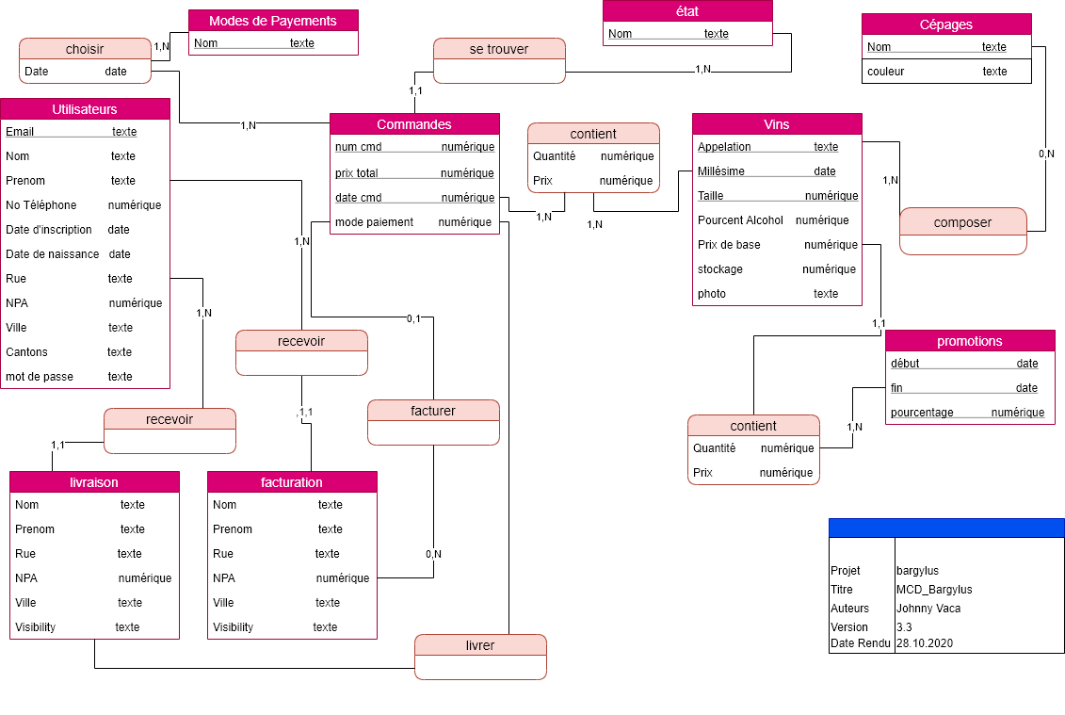

Nom du site et du domaine

Le nom du domaine choisis par l’enseignent est : www.bargylus.mycpnv.ch
La machine contenant le site internet est hébergée chez Swisscenter et la plateforme de gestion est apanel.
Liens
Swisscenter : www.swisscenter.com
Apanel : https://apanel.swisscenter.com/hosting.php/login

Budget initial

L’hébergement a été financé par l’école, les licences de certaines applications de même, sinon il n’y a pas eu d’autres dépenses de notre part.

Planification détaillée

Révision de la planification initiale (Gantt) du projet :

- Planning indiquant les dates de début et de fin du projet ainsi que le découpage connu des diverses phases (jalons).
- Listes des tâches, durées et interdépendances.

Il s’agit ici de détailler la planification initiale du projet.
Elle sera ensuite affinée régulièrement (ajout/suppressions de tâches, durées…). Si les délais doivent être ensuite modifiés, le responsable de projet doit être avisé, et les raisons doivent être expliqués dans l’historique.

Historique

Pour le cahier des charges: lister toutes les modifications demandées par le client, ainsi que celles décidées pour d'autres raisons

Conception

Analyse de l’environnement

Nous avons eu besoin de PCs avec accès à internet et à un navigateur web.
Niveau logiciel, nous avons utilisé PHPstorm et php, mysql workbench, heidiSQL, GitHub Desktop

Détermination de l’arborescence du site et des rubriques

Arborescence du site web. C'est-à-dire, par quel chemin doit-on passer pour accéder aux différentes pages. (menu – sous-menu)

Définition de la charte graphique

On a utilisé un template sobre et élégant pour coller avec le thème du site qui est le vin, nous utilisons des couleur qui ne sont pas dépaysantes par rapport au thème(violet pour les boutons, fond blanc).

Maquette graphique

Réalisation d’une maquette complète par adaptation ou non d’un modèle graphique existant.

Conception de la Base de données

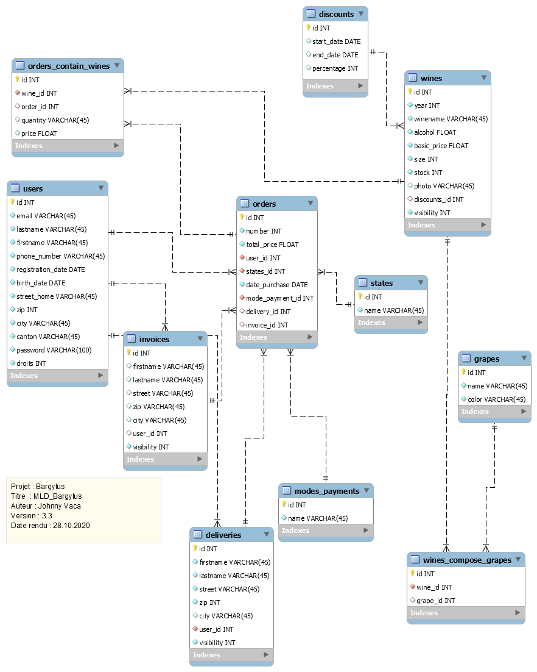

Conception du Code

Diagrammes UML d’activité, diagramme d’état, diagramme de flux, ou pseudocode pour chaque cas d’utilisation.

Plugins et librairies

On a utilisé du bootstrap pour le css.

Choix de la formule d’hébergement

Ils offrent des sites internet sécurisés en https, des clef asynchrones pour les connexions en ssh, application ftp, sécurité SSL, moteur de base de données mysql et surtout un système de récupération de données par captures d’état (snapshot)

Réalisation

Dossier de réalisation

Décrire la réalisation "physique" de votre projet

- Nous avons utilisé un design pattern mvc basique, et nos fichiers sont classés en 4 parties. Une partie des fichiers permettent d’embellir la vue et de gérer le dynamisme du site aux l’utilisateurs avec des styles(css) et du html, javascript, l’autre qui permettent les interactions avec la base de données appelée « Model », une autre pour toute la partie qui permettent de contrôler les données qui veulent changer le contenu de la base de données et l’interaction entre les pages du site internet
- Version du produit : 3.0 beta

Description des tests effectués

Pour chaque partie testée de votre projet, il faut décrire:

- les conditions exactes de chaque test
- les preuves de test (papier ou fichier)
- tests sans preuve: fournir au moins une description

Erreurs restantes

S'il reste encore des erreurs:

Il reste pas mal d’erreurs avec les restrictions dans les inputs.

Cela permet aux utilisateurs d’envoyer un formulaire avec des champs vides
Ou qui contiennent des valeurs qui normalement ne devraient pas être valides

Lors du temps libre, nous allons corriger certaines erreurs, afin d’améliorer cela.

Il nous reste certaines stories qu’on pourrait ajouter par la suite, comme le crud pour le cépage, promotions et commandes.

Une amélioration de la vue pourrait être envisageable pour les écrans plus petits. Comme téléphones portables.

Mise en service

Rapport de mise en service

Fournir une description:

- Dans le mois de Mai 2020
- de l'installation du projet chez le client
- des tests officiels effectués chez le client et/ou par le client.
- des erreurs répertoriées
- description détaillée
- conséquences pour le client
- actions envisagées.

Conclusions

Développez en tous cas les points suivants:

- Objectifs atteints
  - Réaliser un site internet e-commerce à l’aide de php et mysql
  - Travailler efficacement en équipe avec la méthode Agile
- Points positifs : Travailler en équipe, apprendre maîtriser les outils
- Points négatifs : Le temps, on pourrait largement améliorer le projet
- Coder certaines fonctions dans le controller
- Suites possibles : avoir un droit product Owner pour le travail indépendant sur icescrum, ajouter ou modifier des fonctionnalités pour améliorer l’ergonomie aux utilisateurs
Exemples : rafraichissement automatique lors des changements de quantité de vins, dans la page du panier, ajouter une partie qui permet aux administrateur de connaitre la quantité des vins vendu par rapport à la demande et de l’offre, etc…

Annexes

Sources – Bibliographie

- Sites Internet (URL) consultés :
https://openclassrooms.com/
www.php.net
www.bootstrap.com

Journal de bord de chaque participant

Date | Durée | Activité | Remarques

Archives du projet

Une archive format .zip contenant toute la documentation / maquettes / code
Support (CD / Dropbox) à définir avec le responsable de projet et les experts.

